“LA SEMANA SANTA YA ESTÁ AQUÍ”.
3° GUIA TRANSVERSAL 7° a 4° MEDIO
ASIGNATURA: RELIGIÓN PROFESORA: ADRIANA MIRANDA.

OBJETIVO:
- Situar a los jóvenes en el contexto de la Semana Santa e iniciarles en su sentido cristiano.
- Aprender que Jesús murió y resucitó por amor a toda la humanidad.

Materiales a utilizar:
Cuaderno, Biblia, láminas educativas, lápices, y de colores.

Contenidos:
El nombre de esta actividad es “La Semana Santa ya está aquí”. Se ha decidido realizar debido a que estamos en un Establecimiento donde también es importante la formación religiosa. Por lo que pensamos que es importante que ustedes jóvenes, reflexionen y conozcan de la vida de Jesús, es decir, su pasión, su muerte y Resurrección.
La Semana Santa es el momento litúrgico más intenso de todo el año. Sin embargo, para muchos Cristianos se ha convertido solo en una ocasión de descanso y diversión. Se olvidan de lo esencial: esta semana la debemos dedicar a la oración y la reflexión en los misterios de la Pasión y Muerte de Jesús para aprovechar todas las gracias que esto nos trae.
Para vivir la Semana Santa, debemos darle a Dios el primer lugar y participar en toda la riqueza de las celebraciones propias de este tiempo litúrgico.
A la Semana Santa se le llamaba en un principio “La Gran Semana”. Ahora se le llama Semana Santa o Semana Mayor y a sus días se les dice días santos. Esta semana comienza con el Domingo de Ramos y termina con el Domingo de Pascua.
Vivir la Semana Santa es acompañar a Jesús con nuestra oración, sacrificios y el arrepentimiento de nuestros pecados. Asistir al Sacramento de la Penitencia en estos días para morir al pecado y resucitar con Cristo el día de Pascua.
Lo importante de este tiempo no es el recordar con tristeza lo que Cristo padeció, sino entender por qué murió y resucitó. Es celebrar y revivir su entrega a la muerte por amor a nosotros y el poder de su Resurrección, que es primicia de la nuestra.

La Semana Santa fue la última semana de Cristo en la tierra. Su Resurrección nos recuerda que los hombres fuimos creados para vivir eternamente junto a Dios. Domingo de Ramos

¿Por qué la Semana Santa cambia de fecha cada año?
El pueblo judío celebraba la fiesta de Pascua en recuerdo de la liberación de la esclavitud de Egipto, el día de la primera luna llena de primavera. Esta fecha la fijaban en base al año lunar y no al año solar de nuestro calendario moderno. Es por esta razón que cada año la Semana Santa cambia de día, pues se le hace coincidir con la luna llena.
En la fiesta de la Pascua, los judíos se reunían a comer cordero asado y ensaladas de hierbas amargas, recitar bendiciones y cantar salmos. Brindaban por la liberación de la esclavitud.
Jesús es el nuevo cordero pascual que nos trae la nueva liberación, del pecado y de la muerte.

DOMINGO DE RAMOS
Celebramos la entrada triunfal de Jesús a Jerusalén en la que todo el pueblo lo alaba como rey con cantos y palmas. Por esto, nosotros llevamos nuestras palmas a la Iglesia para que las bendigan ese día y participamos en la misa.
JUEVES SANTO
Este día recordamos la Última Cena de Jesús con sus Apóstoles en la que les lavó los pies dándonos un ejemplo de servicialidad. En la Última Cena, Jesús se quedó con nosotros en el pan y en el vino, nos dejó su cuerpo y su sangre. Es el Jueves Santo cuando instituyó la Eucaristía y el Sacerdocio. Al terminar la Última Cena, Jesús se fue a orar al Huerto de los Olivos. Ahí pasó toda la noche y después de mucho tiempo de oración, llegaron a aprehenderlo.
VIERNES SANTO
Ese día recordamos la Pasión de Nuestro Señor: Su prisión, los interrogatorios de Herodes y Pilato; la flagelación, la coronación de espinas y la crucifixión. Lo conmemoramos con un Vía Crucis solemne y con la ceremonia de la Adoración de la Cruz.

SÁBADO SANTO O SÁBADO DE GLORIA
Se recuerda el día que pasó entre la muerte y la Resurrección de Jesús. Es un día de luto y tristeza pues no tenemos a Jesús entre nosotros. Las imágenes se cubren y los sagrarios están abiertos. Por la noche se lleva a cabo una Vigilia Pascual para celebrar la Resurrección de Jesús. Vigilia quiere decir “la tarde y noche anteriores a una fiesta.”. En esta celebración se acostumbra bendecir el agua y encender las velas en señal de la Resurrección de Cristo, la gran fiesta de los católicos.

DOMINGO DE RESURRECCIÓN O DOMINGO DE PASCUA
Es el día más importante y más alegre para todos nosotros, los católicos, ya que Jesús venció a la muerte y nos dio la vida. Esto quiere decir que Cristo nos da la oportunidad de salvarnos, de entrar al Cielo y vivir siempre felices en compañía de Dios. Pascua es el paso de la muerte a la vida.
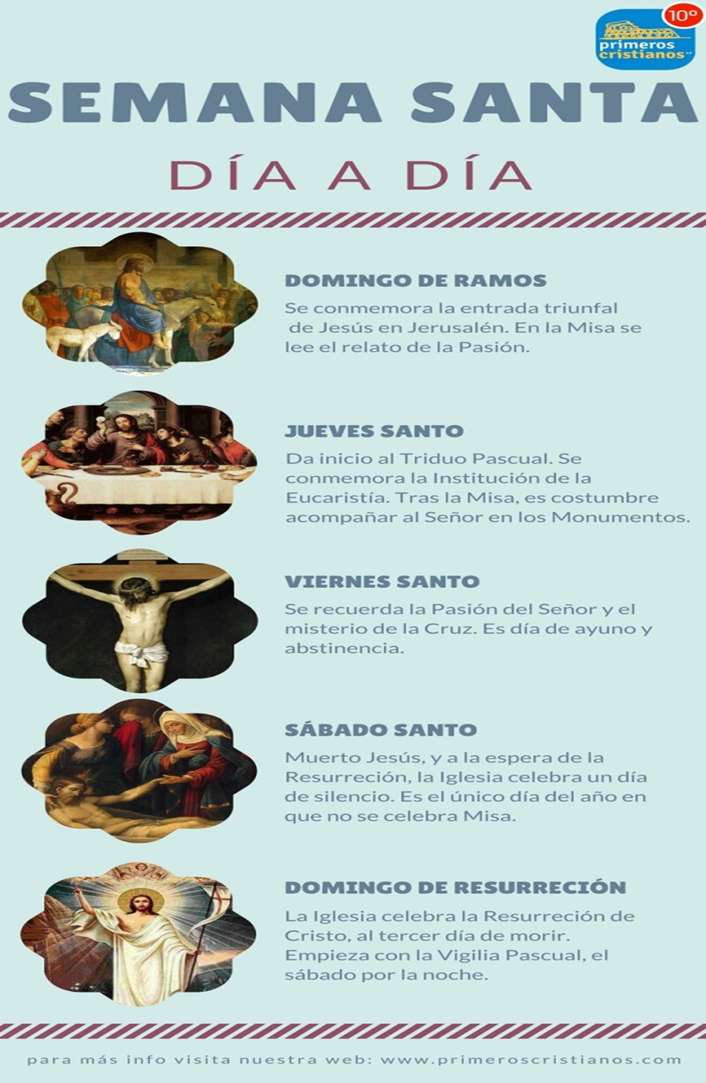
ACTIVIDADES:
HISTORIA
Maxi es un chico que llegó al barrio hace unos meses. Somos sus amigos y el nos enseñó juegos muy divertidos. Entre todos formamos un club secreto: “Los cinco Mapaches”. Nos queremos mucho y lo pasamos muy bien. Esta tarde Maxi está muy serio: -Me voy del Barrio.
-¿Por qué te vas? ¿Qué haremos sin vos? ¡Ya no seremos los cinco mapaches!
-Les dijo: Nosotros siempre seremos los cinco mapaches. Les dejo un mensaje escondido. ¡A buscarlo!
El Mensaje escondido es un papel adentro del aula y decía así : “SIEMPRE ESTARÉ CON USTEDES LOS LLEVO EN EL CORAZÓN”.
I.- PARA RESPONDER EN EL CUADERNO
1.- ¿Nos hemos sentido abandonados? ¿cuando?
2.- ¿Que personas están siempre en nuestro corazón? ¿Las recordamos con cariño? ¿ por qué?
¿Qué nos enseña este texto?
CRUZ QUE LIBERA
MATEO 6, 25-33: “Busca lo esencial”

6,25 Por esto os digo: No os angustiéis por vuestra vida, qué vais a comer; ni por vuestro cuerpo, qué vais a vestir. Porque la vida es más que el alimento, y el cuerpo más que el vestido.
6,26 Mirad las aves del cielo; no siembran, ni siegan, ni recogen en graneros, y vuestro Padre celestial las alimenta. ¿No valéis vosotros más que ellas?
6,27 ¿Quién de vosotros, por mucho que cavile, puede añadir una sola hora al tiempo de su vida?
6,28 Y del vestido, ¿por qué os preocupáis? Mirad cómo crecen los lirios del campo, no se fatigan ni hilan;
6,29 pero yo os digo que ni Salomón en todo su esplendor se vistió como uno de ellos.
6,30 Pues si Dios viste así a la hierba del campo, que hoy es y mañana se la echa al fuego, ¿no hará más por vosotros, hombres de poca fe?
6,31 No os inquietéis, diciendo: "¿Qué comeremos?" o "¿qué beberemos?" o "¿cómo vestiremos?".
6,32 Por todas esas cosas se afanan los paganos. Vuestro Padre celestial ya sabe que las necesitáis.
6,33 Buscad primero el reino de Dios y su justicia, y todo eso se os dará por añadidura.

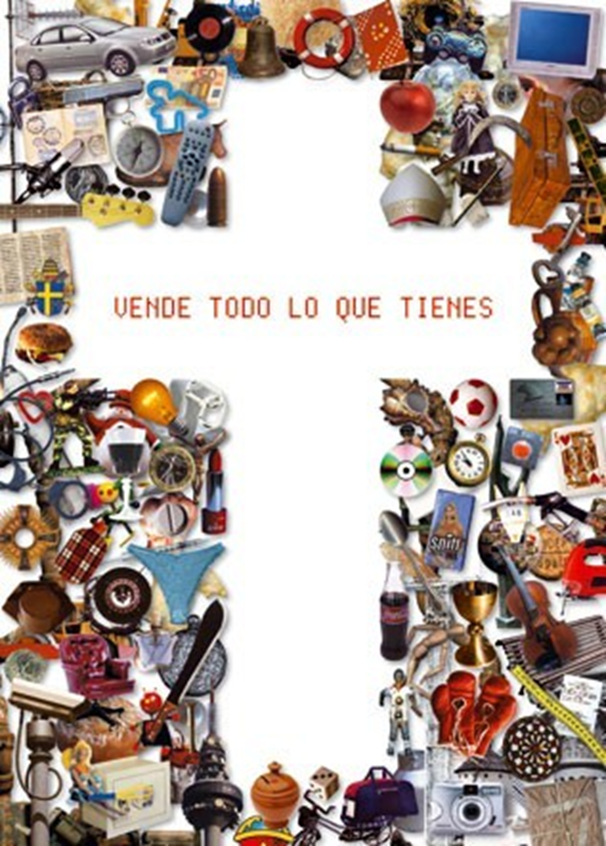

Nos vamos a centrar en esta imagen. ¿Qué vemos? ¿Qué nos llama la atención?

ACTIVIDAD PARA DESARROLLAR EN EL CUADERNO

LA CRUZ
La cruz está más presente en nuestras vidas de lo que parece. El autor de este montaje nos cuestiona qué es la cruz:
1.- “¿Una marca, un sello de identidad, un instrumento de tortura, un adorno, un objeto de culto, una disputa, …?
2.- ¿Es posible convertir un instrumento de tortura en un objeto de culto?”
3,. .- - Fijándonos en lo que nos cuestiona el autor. Enumera dónde y cómo aparece la cruz en nuestra cultura.
“El problema es que los símbolos les sucede lo que a algunas relaciones : la carcoma de la rutina oscurece y destruye todo aquello que no se alimenta. La cruz se ha convertido en estandarte de muchos, cajón de sastre de diferentes familias, ideologías y teologías. Necesitamos seguridad y un símbolo nos lo proporciona…También es verdad que para determinadas personas la cruz, por ser precisamente un objeto de esclavitud y de dolor, ha llegado a convertirse en su propio símbolo de identidad, de libertad y de gozo”.
4.- Nos preguntamos y respondemos en el cuaderno:
- ¿Qué es la cruz para nosotros?
- ¿De qué es signo?
- ¿Cómo puede ser signo de libertad y de gozo?
ESTA CRUZ
5.- - Centrémonos en todo lo que conforma esta cruz. ¿Qué nos llama la atención de ella?
6.- - Si nos fijamos bien la cruz esta formada por la ausencia (zona blanca) de objetos que la forman alrededor. ¿Qué puede simbolizar?
7.- - La cruz en este caso es vacío: nos libera, crea espacio para vivir y para respirar. ¿Cómo puede ser así?
8,. - Agrupemos los objetos por temas: religiosos, electrónicos, lúdicos, de poder, medios de comunicación…
9.-- Si repasamos los objetos: ¿Cuáles de ellos nos sobran? ¿Cuáles consideramos imprescindibles para nosotros?
10.- ¿Cuál sería nuestra cruz vacía? ¿De qué objetos estaría rodeada?
Dibújala.
11.- Fíjate en la frase del travesaño horizontal de la cruz: “Vende todo lo que tienes”. ¿A qué nos suena?
12.- Leemos el texto que acompaña la imagen: Mt 6, 25-33: “Busca lo esencial”, mirando la imagen, ¿qué nos dice?

No hay gesto más bonito que arrepentirnos de nuestras faltas y pedir perdón ¿no te parece?
ESE ES EL SENTIDO DE SEMANA SANTA….JESUS MURIO EN LA CRUZ POR NOSOTROS Y PERDONAR NUESTRAS FALTAS Y NOS DEMUESTRA QUE RESUCITANDO NOS DA LA LIBERTAD Y PAZ ESPIRITUAL…
Expresamos nuestra fe
Compromiso Cristiano: Recordar cada día de la semana y lo que significa en lo personal, familiar , integrantes de esta sociedad.
Comprometámonos a celebrar esta Semana Santa en Familia como Iglesia Domestica y acompañar a Jesús nuestro Salvador
Oración: Padrenuestro………

